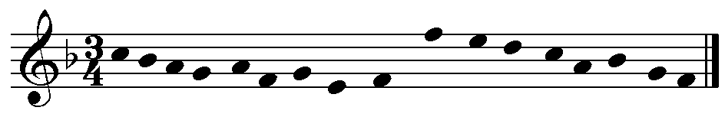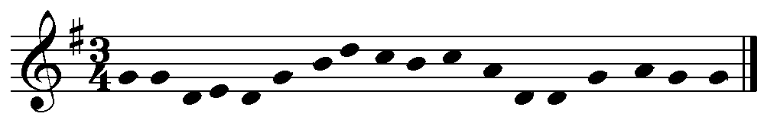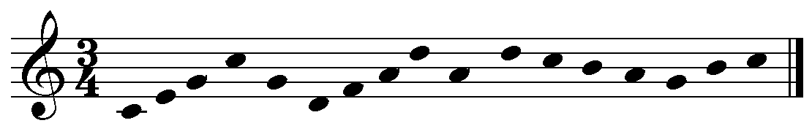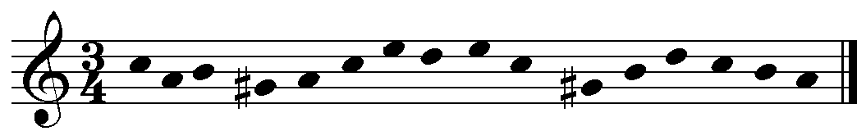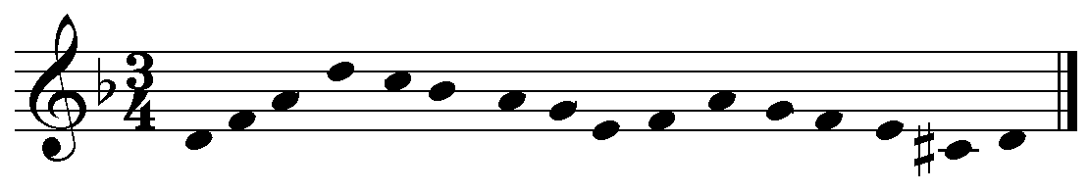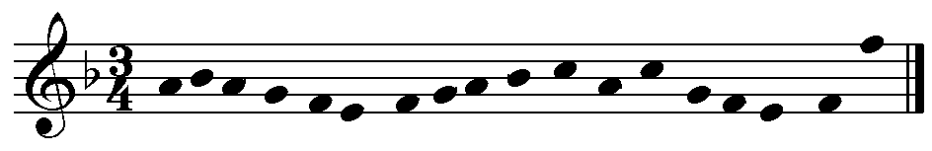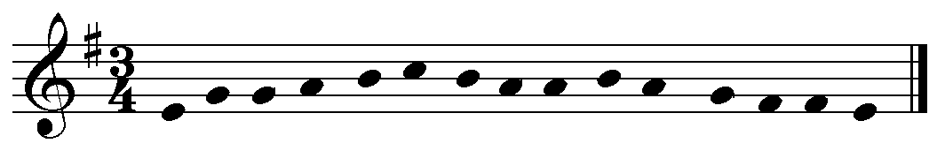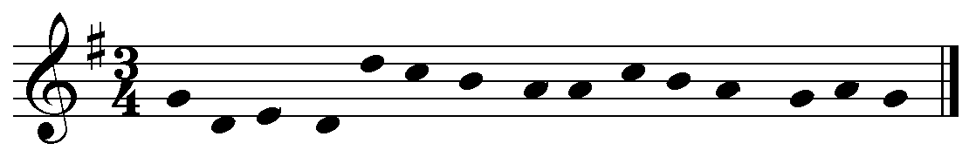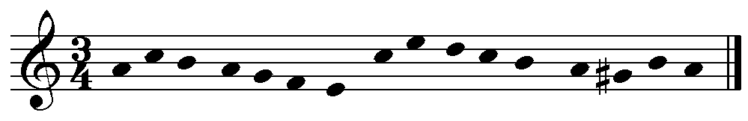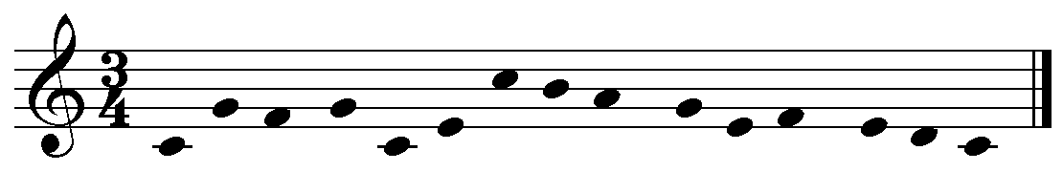

Dictado 10. Fa M

Dictado 9. Sol M

Dictado 8. La m

Dictado 7. Do M

Dictado 6. Re m

Dictado 5. Fa M

Dictados Rítmicos

* Dos semicorcheas y corchea: en un pulso entran tres notas.

Las dos primeras son más cortas y la tercera más larga.

* Además puedes escuchar: 4 semicorcheas, negra, dos corcheas

Dictado 4. Mi m

Dictado 3. Sol M

Dictado 2. La m

Dictado 1. Do M